新 书 推 荐

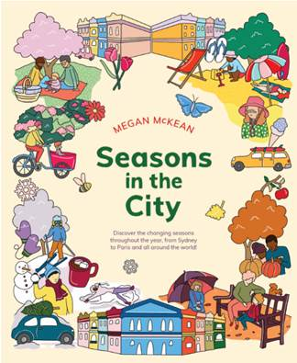
中文书名：《城市四季》
英文书名：SEASONS IN THE CITY
作 者：Megan McKean
出 版 社：Hachette Australia
代理公司：ANA/Yao Zhang
页 数：64页
出版时间：2021年9月
代理地区：中国大陆、台湾
审读资料：电子稿
类 型：儿童绘本/知识读物

内容简介：

在这个每个人都渴盼着旅行的春天，这本书将带领小读者领略世界风情，城市四季，提醒我们周围世界的美好！

你知道东京的春天是樱花盛开的季节吗？还有，在斯德哥尔摩夏天最长的一天，太阳要晒18个小时？

季节将一整年划分开来，给我们周围的世界带来了变化。不同的季节会带来温暖或凉爽的天气；降雪或酷热；潮湿、多风的几周或干燥、多尘的几天；甚至超级风暴和龙卷风等重大天气事件。

这本书带领小读者们进行世界巡游，展示了世界各地城市庆祝季节变化的方式。每一幅精美的插画都展示了不同的城市风情：在东京，春天樱花的盛开季节，是庆祝花见节的美好时刻；在罗马，夏天是用美味的甜品来庆祝的，比如意大利冰激凌；在香港，秋天在壮观的中秋节中被迎来，可以观看太行火龙舞；在苏黎世，冬天是关于这个城市最著名的圣诞集市的季节！

城市里有那么多迷人的风景和文化等着人们在四季中发现，这本书一定会点燃年轻读者对周围世界的好奇心。

作者简介：

梅根·麦基恩（Megan McKean）是一位设计师、旅行创作者、作家和插画家。她为麦基恩工作室和其他公司创作以旅行为灵感的作品。梅根的插画作品的特点是使用明亮的调色，强烈的线条和隐藏在每件作品中令人惊讶的细节，鼓励观众仔细观察和欣赏。当梅根不画画的时候，她通常会为自己的设计品牌创作纪念品，或者梦想着下一步去哪里旅行。梅根成年后大部分时间都住在悉尼，但她于2020年搬到了瑞典。

内文插图：
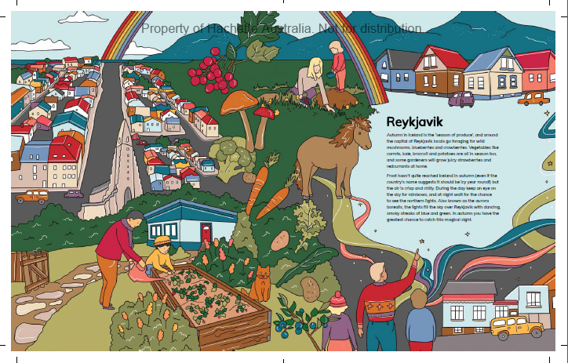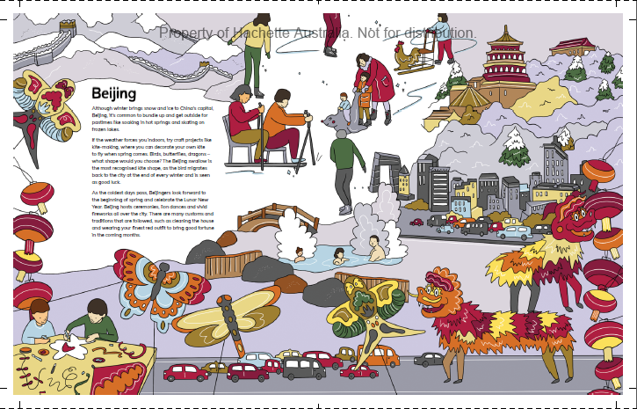

谢谢您的阅读！
请将回馈信息发送至：张瑶（Yao Zhang)
Yao@nurnberg.com.cn
----------------------------------------------------------------------------------------------------
安德鲁﹒纳伯格联合国际有限公司北京代表处
北京市海淀区中关村大街甲59号中国人民大学文化大厦1705室, 邮编：100872
电话：010-82449325
传真：010-82504200
Email: Yao@nurnberg.com.cn
网址：www.nurnberg.com.cn
微博：http://weibo.com/nurnberg
豆瓣小站：http://site.douban.com/110577/
微信订阅号：安德鲁书讯

